**甘肃省妇幼保健院（甘肃省中心医院）安宁院区蒸汽系统改造项目招标文件**

根据《中华人民共和国政府采购法》、《中华人民共和国政府采购法实施条例》及《政府采购货物和服务招标投标管理办法》的有关规定，我院拟对甘肃省妇幼保健院（甘肃省中心医院）安宁院区蒸汽系统改造项目，现邀请符合条件的单位参加投标。具体内容及安排如下：

**1、项目介绍**

安宁院区蒸汽系统改造项目包括：增加净化机组蒸汽减压阀组17套、新增冷凝水回收泵组1套、增加蒸汽区域控制阀及冷凝水止回阀、增加冷凝水泵组闪蒸汽余热回收装置等，详见附件。投标报价包含设备、辅材、工器具、安装、调试、现场安全文明措施、各项税费及合同实施过程中的不可预见性费用等，属交钥匙工程的包干价。施工周期15天，项目设备质保期1年。

**2、资质要求**

（1）投标人须是在中华人民共和国境内注册的独立法人；

（2）投标人必须提供有效的营业执照、税务登记证、组织机构代码证或者“三证合一”的营业执照。

（3）投标人提供投标截止日前18个月内经第三方审计的财务报告复印件，或财政部门认可的政府采购专业担保机构出具的投标担保函原件，或银行出具的资信证明原件。（以出报告日期为准）

（4）投标人需提供投标截止日前近半年内缴纳的任意一个月的任意一项税种（增值税、企业所得税等）的凭据，依法免税的投标人，应提供相应的证明文件。（复印件）

（5）社会保障资金缴纳记录（投标人逐月缴纳社会保障资金的，须提供投标截止日前至少一个月的缴纳社会保障资金的入账票据凭证复印件，投标人逐年缴纳社会保障资金的，须提供投标截止日前上年度缴纳社会保障资金的入账票据凭证复印件，缴纳社会保障资金的入账票据凭证复印件须加盖本单位公章）。

（6）参加政府采购活动前3年内在经营活动中没有重大违法记录的书面声明（原件）。（截至开标日成立不足3年的供应商可提供自成立以来无重大违法记录的书面声明）。

（7）信用记录：供应商未被列入“信用中国”网站(www.creditchina.gov.cn)记录“失信被执行人或重大税收违法案件当事人名单或政府采购严重违法失信行为”记录名单；不处于中国政府采购网(www.ccgp.gov.cn) “政府采购严重违法失信行为信息记录”中的禁止参加政府采购活动期间的方可参加本项目的投标。投标截止日当天，由资格审查小组根据以上要求对各供应商信用记录进行查询，有以上行为的视为无效投标。

（8）投标人须具有建筑机电安装工程专业承包或机电工程施工总承包二级及以上资质。

（9）本项目不接受联合体投标。

所有复印件必须加盖投标人公章。

3、报名时间

报名时需提供：单位介绍信（原件）、法人授权委托书（原件）、营业执照（含组织机构代码、税务登记证等）复印件，所有复印件需加盖公章。

报名截止时间：2025年8月19日17:00。

4、报名地点

甘肃省妇幼保健院后勤保卫部。

5、开标时间： 2025 年 8 月 21 日08:30（北京时间），逾期不参加者视为弃权。

6、开标地点：甘肃省妇幼保健院（七里河院区）保障楼3楼会议室，届时请投标单位的法人或法人授权委托人参加。

7、投标文件主要内容：

投标时必须提供资质要求中的相关材料：

（1）公司营业执照（含组织机构代码证、税务登记证或三证合一营业执照等）复印件；建筑机电安装工程专业承包或机电工程施工总承包二级及以上资质；

（2）投标人提供投标截止日前18个月内经第三方审计的财务报告复印件，或财政部门认可的政府采购专业担保机构出具的投标担保函原件，或银行出具的资信证明原件（以出报告日期为准）；

（3）投标人需提供投标截止日前近半年内缴纳的任意一个月的任意一项税种（增值税、企业所得税等）的凭据，依法免税的投标人，应提供相应证明文件（复印件）；

（4）社会保障资金缴纳记录、信用记录；

（5）法人代表授权委托书（原件）、法人代表身份证（复印件）、法人代表授权委托人身份证（复印件）；

（6）投标报价清单；

（7）同类业绩（2022年7月后）合同（原件备查）；

（8）参加政府采购活动前3年内在经营活动中没有重大违法记录的书面声明（原件）；

（9）投标人需提供详细改造方案及安全施工方案等；

（10）投标人认为需要提交的其他文件资料等。

以上资料必须加盖公章。

备注：投标文件一式肆份，正本一份，副本叁份；投标文件及报价须提供纸质版和电子版，电子版（word版，投标报价表Excel版）用U盘拷贝，投标资料必须密封。

**注意：报价页中“*”项需提供样品，管道类样品长度30cm。“●”项产品提供彩页、检测报告或型式试验证书等。**

8、投标报价及招标控制价

投标报价包含设备、辅材、工器具、安装、调试、现场安全文明措施、各项税费及合同实施过程中的不可预见性费用等，属交钥匙工程的包干价。

招标控制价：**￥79万元。**

**注意：**

（1）本次招标仅一次报价，即投标人标书中的报价为最终报价。

（2）投标人须充分考虑现场安全施工措施，施工中因中标人原因发生的一切安全问题均由中标人承担。

9、付款方式

施工完成，经招标方验收合格，支付合同价的95%，质保期满，无质量问题，无息支付剩余质保金。

10、现场踏勘

投标人需自行踏勘现场，充分了解现场维保条件，勘察现场过程中应严格遵守各项安全法规，做好安全防护工作，因投标人原因，踏勘现场时造成的一切损失由投标人负责。

安宁院区踏勘地址及时间：

地址：甘肃省兰州市安宁区莫高大道999号

时间：2025年8月20日 09:00

联系人：孙庆斌 联系电话：13919871995

采用综合评分法，推选中标候选人，详细评分办法见附件。

11、联系方式

联系人：瞿雅静 联系电话：13919093580

甘肃省妇幼保健院（甘肃省中心医院） 二〇二五年八月十二日

|  |  |  |  |  |  |  |  |  |  |  |  |  |  |  |  |  |  |  |  |  |  |  |  |  |  |  |  |  |  |  |  |  |  |  |  |
| --- | --- | --- | --- | --- | --- | --- | --- | --- | --- | --- | --- | --- | --- | --- | --- | --- | --- | --- | --- | --- | --- | --- | --- | --- | --- | --- | --- | --- | --- | --- | --- | --- | --- | --- | --- |
| **附件一：安宁院区蒸汽系统改造项目报价表**   |  |  |  |  |  | | --- | --- | --- | --- | --- | | **序号** | **名称** | **说明** | **报价（元）** | **备注** | | 1 | 净化机组蒸汽整体撬装减压站  （详细配置见附件2、3） | 各区域净化机组因楼层、距离不同，导致压力不同；在净化机组前段安装减压阀组，按照设计图纸安装蒸汽减压装置17套。 |  |  | | 2 | 新增冷凝水回收泵组一套（详细配置见附件4） | 地下一层内弧走廊处冷凝水管路（编号SN1，教授餐厅、图书馆至锅炉房），因管路过长仅靠自然背压无法将冷凝水送回锅炉房，为保障系统正常使用，增加1套冷凝水回收泵组。 |  |  | | 3 | 蒸汽区域控制及冷凝水止回阀（详细配置见附件5） | 现有蒸汽系统管路，从锅炉房到各用气末端无截断阀门，无法进行区域控制；部分管路回水管路并线使用，导致局部压力互顶，导致管道积水。为便于日常系统管理维护、节能降耗，增加区域阀门16套，止回阀6套。 |  |  | | 4 | 冷凝水泵组闪蒸汽余热回收装置（详细配置见附件6） | 蒸汽系统现有冷凝水回收泵组7套，冷凝水回收过程中，其中的未冷凝的水蒸气（闪蒸汽）直接排空。增加余热回收装置，使闪蒸汽完全冷凝回收。管道材质为无缝钢管。 |  |  | | 总计（小写） | | |  | | | 总计（大写） | | |  | | |

注：投标报价包含设备、辅材、工器具、安装、调试、现场安全文明措施、各项税费及合同实施过程中的不可预见性费用等，属交钥匙工程的包干价。施工周期15天，项目设备质保期1年。

投标单位（盖章）：

法定代表人或其授权的代表签字：___________________

日 期： 年 月 日

**附件二：净化机组蒸汽整体撬装减压站报价表**

|  |  |  |  |  |  |  |  |  |
| --- | --- | --- | --- | --- | --- | --- | --- | --- |
| **序号** | **名称** | **规格、现有型号** | **单位** | **数量** | **报价** | | | **备注** |
| **单价（元）** | **总价（元）** | **品牌**  **规格型号** |  |
| 1 | 整体撬装减压站 | DN25 | 套 | 2 |  |  |  |  |
| 2 | 整体撬装减压站 | DN32 | 套 | 3 |  |  |  |  |
| 3 | **\*整体撬装减压站** | DN40 | 套 | 2 |  |  |  |  |
| 4 | **●整体撬装减压站** | DN50 | 套 | 2 |  |  |  |  |
| 5 | 整体撬装减压站 | DN65 | 套 | 1 |  |  |  |  |
| 6 | 整体撬装减压站 | DN25 | 套 | 1 |  |  |  |  |
| 7 | 整体撬装减压站 | DN32 | 套 | 1 |  |  |  |  |
| 8 | 整体撬装减压站 | DN40 | 套 | 1 |  |  |  |  |
| 9 | 整体撬装减压站 | DN50 | 套 | 1 |  |  |  |  |
| 10 | 整体撬装减压站 | DN25 | 套 | 1 |  |  |  |  |
| 11 | 整体撬装减压站 | DN25 | 套 | 2 |  |  |  |  |
| **合计（小写）** | | | | |  | | | |
| **合计（小写）** | | | | |  | | | |

投标单位（盖章）：

法定代表人或其授权的代表签字：___________________

日 期： 年 月 日

**附件三：减压站配置推荐配置清单及技术要求**

|  |  |  |  |  |
| --- | --- | --- | --- | --- |
| DN25减压站配置清单 | | | | |
| 序号 | 名称 | 规格、型号 | 单位 | 数量 |
| 1 | 截止阀 | DN25 PN16 | 台 | 3 |
| 2 | 过滤器 | DN25 PN16 100 | 台 | 1 |
| 3 | 减压阀 | DN20 PN16 | 台 | 1 |
| 4 | 压力表 | 0-1.6 | 台 | 2 |
| 5 | 安装费 | 配套 | 项 | 1 |
| DN32减压站配置清单 | | | | |
| 序号 | 名称 | 规格、型号 | 单位 | 数量 |
| 1 | 截止阀 | DN32 PN16 | 台 | 3 |
| 2 | 过滤器 | DN32 PN16 100 | 台 | 1 |
| 3 | 减压阀 | DN25 PN16 | 台 | 1 |
| 4 | 压力表 | 0-1.6 | 台 | 2 |
| 5 | 安装费 | 配套 | 项 | 1 |
| DN40减压站配置清单 | | | | |
| 序号 | 名称 | 规格、型号 | 单位 | 数量 |
| 1 | ●截止阀 | DN40 PN16 | 台 | 3 |
| 2 | ●过滤器 | DN40 PN16 100 | 台 | 1 |
| 3 | ●减压阀 | DN32 PN16 | 台 | 1 |
| 4 | ●压力表 | 0-1.6 | 台 | 2 |
| 5 | 安装费 | 配套 | 项 | 1 |
| DN50减压站配置清单 | | | | |
| 序号 | 名称 | 规格、型号 | 单位 | 数量 |
| 1 | 截止阀 | DN50 PN16 | 台 | 3 |
| 2 | 过滤器 | DN50 PN16 100 | 台 | 1 |
| 3 | 减压阀 | DN40 PN16 | 台 | 1 |
| 4 | 压力表 | 0-1.6 | 台 | 2 |
| 5 | 安装费 | 配套 | 项 | 1 |
| DN65减压站配置清单 | | | | |
| 序号 | 名称 | 规格、型号 | 单位 | 数量 |
| 1 | 截止阀 | DN65 PN16 | 台 | 3 |
| 2 | 过滤器 | DN65 PN16 100 | 台 | 1 |
| 3 | 减压阀 | DN50 PN16 | 台 | 1 |
| 4 | 压力表 | 0-1.6 | 台 | 2 |
| 5 | 安装费 | 配套 | 项 | 1 |

1、减压站配置清单

1. **阀门技术要求**

|  |  |  |  |  |  |
| --- | --- | --- | --- | --- | --- |
| 序号 | 阀门名称 | 规格型号 | 详细技术要求 | 偏离情况 | 备注 |
| 1 | 截止阀 | DN20-65 | 最高工作温度≥350℃，饱和蒸汽下最大工作压力≥14.7barg，最低工作温度≤-10℃。连接方式采用EN1092 PN16法兰。阀体、阀帽采用球墨铸铁材质，阀芯、阀座等阀内件采用不锈钢材质。阀杆密封采用钛金属加强不锈钢双层波纹管，防止阀杆泄露 |  | 提供不限于公开的彩页、检测报告、试验证书等技术支持文件 |
| 2 | 过滤器 | DN20-65 | 最高工作温度≥350℃，饱和蒸汽下最大工作压力≥14.7barg，最低工作温度-10℃。连接方式采用EN1092 PN16法兰。阀体、阀帽采用球墨铸铁材质，过滤网采用316L不锈钢材质。蒸汽系统采用100目过滤网，过滤网侧面安装；冷凝水系统采用0.8mm孔径过滤网，过滤网向下安装。 |  | 提供不限于公开的彩页、检测报告、试验证书等技术支持文件 |
| 3 | 减压阀 | DN20-65 | 采用自作用导阀型减压阀，无需电力、压缩空气等外部动力。最大允许压力≥16barg，最高工作温度≥232℃，最低工作温度≤0℃。连接方式采用EN1092 PN16法兰。阀体阀盖采用球墨铸铁材质，阀内件采用不锈钢材质。压力控制偏差不大于±0.1barg，上游压力变化，下游压力依然稳定不变。不同口径的减压阀必须采用相同的导阀头，便于以后的设备维修及采购。为节约安装空间，DN50及以下口径减压阀不接受外接压力反馈管。 |  | 提供不限于公开的彩页、检测报告、试验证书等技术支持文件 |

**附件四：新增冷凝水回收泵组一套报价表**

| **序号** | **名称** | **规格、型号** | **单位** | **数量** | **报价** | | |
| --- | --- | --- | --- | --- | --- | --- | --- |
| **单价（元）** | **总价（元）** | **品牌**  **规格**  **型号** |
| 1 | **●冷凝水回收泵组-MFP14-PPU双组合泵** | 1、冷凝水回收泵组必须采用机械泵，以压缩空气作为动力源。不能选用电泵，以避免汽蚀。 2、泵组必须配置2台机械泵，口径：DN80 回收量：12000kg/h 3、每台机械泵前后都必须配置全不锈钢材质止回阀，关断密封性满足EN 12266-1:2003 F等级。由于长时间高频率使用，止回阀必须采用中心轴向导杆止回阀。 4、机械泵泵体采用球墨铸铁材质，浮球、连杆机构、进排气阀等内部件必须采用不锈钢。 5、机械泵最大允许压力不低于16barg，最高允许温度不低于300℃，最大工作压力/温度不低于13.8barg@198℃。 6、泵组配置碳钢冷凝水集水槽，无需额外配置外部冷凝水箱。集水槽为开式，不憋压，设备冷凝水可直接接入冷凝水回水泵组。 7、配置动力进口过滤器，必须保证干净的压缩空气。 8、冷凝水回收泵组必须为撬装设备，现场接管即可，不允许散装供货。 9、包含安装、运输、二次转用、设备基础制作、拆除原有冷凝水管、连接新的管路。 10、安装位置：地下负一层如图所示机房。 | 套 | 1 |  |  |  |
| 2 | **●空压机** | 1、PQ=0.36m³/min，N=3kw 2、自带不锈钢软管，DN25,L=3m 3、包含安装、运输、二次转运、设备基础制作。 4、安装位置：地下负一层如图所示机房。 | 套 | 1 |  |  |  |
| 3 | 空压机电源 | 1、成套配电柜、含安装 2、电源线3*2.5+2*1.5，L=30m，含安装 | 套 | 1 |  |  |  |
| 4 | 无缝钢管 | 1、DN80 PN=2.5MPa。 2、材质：GB8163-2008无缝钢管、20#钢 3、方式：电弧焊,管道及阀门连接采用水压气密试验，3-5米左右高处作业 4、其他：包工包料，作业人员需持高空、电焊特种作业操作证，管道走向必须得到甲方确认后再进行施工，每6米上使用Φ8mmU型管夹固定，管道与支撑架接触面增加3mm厚防静电胶垫，管道材料人工搬运至施工现场 | m | 36 |  |  |  |
| 5 | 90°弯头 | 1、DN80 PN=2.5MPa，做保温。 2、方式：电弧焊，包工包料，3-5米高空作业。 | 个 | 8 |  |  |  |
| 6 | 正三通 | 1、DN80 PN=2.5MPa。做保温。 2、方式：电弧焊，包工包料，3-5米高空作业。 | 个 | 4 |  |  |  |
| 7 | 支架 | 1、20#槽钢制作安装，做防腐。 2、方式：电弧焊，包工包料，3-5米高空作业。 | kg | 300 |  |  |  |
| 8 | 止回阀 | 1、DN80、J41H-25C PN=2.5MPa。做保温。 2、方式：电弧焊，包工包料，3-5米高空作业。 | 台 | 3 |  |  |  |
| 9 | 截止阀 | 1、DN80 PN=2.5MPa。做保温。 2、方式：电弧焊，包工包料，3-5米高空作业。 | 个 | 6 |  |  |  |
| 10 | 法兰 | 1、DN80 PN=2.5MPa。做保温。 2、方式：电弧焊，包工包料，3-5米高空作业。 | 片 | 18 |  |  |  |
| 11 | 安装费 | 原有冷凝水管路的拆除、安装恢复、保温恢复、管路接驳、管道保温、系统整体调试、人工、设备运输就位等 | 项 | 1 |  |  |  |
| 12 | **●蒸汽热风幕** | 安装热风幕、连接管道、阀门、连接电源等 | 项 | 1 |  |  |  |
| **合计（小写）** | | | | |  | | |
| **合计（大写）** | | | | |  | | |

**附件五：蒸汽区域控制及冷凝水止回阀安装报价表**

|  |  |  |  |  |  |  |  |
| --- | --- | --- | --- | --- | --- | --- | --- |
| **序号** | **名称** | **规格、型号** | **单位** | **数量** | **报价** | | |
| **单价（元）** | **总价（元）** | **品牌**  **规格**  **型号** |
| 1 | 截止阀 | J41H-25C，DN150 PN=2.5MPa | 个 | 1 |  |  |  |
| 2 | 截止阀 | J41H-25C，DN125 PN=2.5MPa | 个 | 2 |  |  |  |
| 3 | 截止阀 | J41H-25C，DN100 PN=2.5MPa | 个 | 3 |  |  |  |
| 4 | 截止阀 | J41H-25C，DN80 PN=2.5MPa | 个 | 2 |  |  |  |
| 5 | 截止阀 | J41H-25C，DN65 PN=2.5MPa | 个 | 1 |  |  |  |
| 6 | 法兰 | DN150 PN=2.5MPa | 片 | 2 |  |  |  |
| 7 | 法兰 | DN125 PN=2.5MPa | 片 | 4 |  |  |  |
| 8 | 法兰 | DN100 PN=2.5MPa | 片 | 6 |  |  |  |
| 9 | 法兰 | DN80 PN=2.5MPa | 片 | 4 |  |  |  |
| 10 | 法兰 | DN65 PN=2.5MPa | 片 | 2 |  |  |  |
| 11 | 截止阀J41H-25C | DN65 PN=2.5MPa | 个 | 2 |  |  |  |
| 12 | **●截止阀J41H-25C** | DN50 PN=2.5MPa | 个 | 2 |  |  |  |
| 13 | **\*截止阀J41H-25C** | DN40 PN=2.5MPa | 个 | 1 |  |  |  |
| 14 | 截止阀J41H-25C | DN32 PN=2.5MPa | 个 | 1 |  |  |  |
| 15 | 截止阀J41H-25C | DN20 PN=2.5MPa | 个 | 1 |  |  |  |
| 16 | 止回阀 | DN65 PN=2.5MPa | 个 | 1 |  |  |  |
| 17 | 止回阀 | DN50 PN=2.5MPa | 个 | 2 |  |  |  |
| 18 | **\*止回阀** | DN40 PN=2.5MPa | 个 | 1 |  |  |  |
| 19 | 止回阀 | DN32 PN=2.5MPa | 个 | 1 |  |  |  |
| 20 | 止回阀 | DN20 PN=2.5MPa | 个 | 1 |  |  |  |
| 21 | 法兰 | DN65 PN=2.5MPa | 片 | 4 |  |  |  |
| 22 | 法兰 | DN50 PN=2.5MPa | 片 | 4 |  |  |  |
| 23 | 法兰 | DN40 PN=2.5MPa | 片 | 2 |  |  |  |
| 24 | 法兰 | DN32 PN=2.5MPa | 片 | 2 |  |  |  |
| 25 | 法兰 | DN20 PN=2.5MPa | 片 | 2 |  |  |  |
| 26 | 安装费 | 氩弧焊接、辅材、管道切割、防腐、保温、人工等 | 个 | 22 |  |  |  |
| **合计（小写）** | | | | |  | | |
| **合计（大写）** | | | | |  | | |

投标单位（盖章）：

法定代表人或其授权的代表签字：___________________

日 期： 年 月 日

**附件六：冷凝水泵组闪蒸汽余热回收装置及安装报价表**

|  |  |  |  |  |  |  |  |
| --- | --- | --- | --- | --- | --- | --- | --- |
| **序号** | **名称** | **规格、型号** | **单位** | **数量** | **报价** | | |
| **单价（元）** | **总价（元）** | **品牌** |
| 1 | 闪蒸汽翅片式散热器 | 3000*90*4 | 组 | 32 |  |  |  |
| 2 | 闪蒸汽出气镀锌钢管 | DN100*4 | 米 | 140 |  |  |  |
| 3 | 冷凝水回收镀锌钢管 | DN80*4 | 米 | 140 |  |  |  |
| 4 | 丝杆吊杆 | 12mm | 米 | 140 |  |  |  |
| 5 | 焊接弯头 | 108*5 | 个 | 42 |  |  |  |
| 6 | 焊接弯头 | 89*4 | 个 | 42 |  |  |  |
| 7 | 焊接大小头 | 159*108 | 个 | 7 |  |  |  |
| 8 | 钢管封帽 | 108mm | 个 | 7 |  |  |  |
| 9 | 钢管封帽 | 89mm | 个 | 7 |  |  |  |
| 10 | 不锈钢软连接 | DN32*250 | 个 | 56 |  |  |  |
| 11 | 法兰片 | DN80 | 个 | 7 |  |  |  |
| 12 | 堵头 | DN20 | 个 | 70 |  |  |  |
| 13 | 管箍 | DN32 | 个 | 28 |  |  |  |
| 14 | 对丝 | DN32 | 个 | 28 |  |  |  |
| 15 | 弯头 | DN32 | 个 | 28 |  |  |  |
| 16 | U型抱箍 | 100mm | 个 | 28 |  |  |  |
| 17 | U型抱箍 | 80mm | 个 | 28 |  |  |  |
| 18 | 膨胀螺栓 | 10*80 | 个 | 50 |  |  |  |
| 19 | 镀锌钢管 | DN50 | 米 | 30 |  |  |  |
| 20 | 铁活接 | DN50 | 个 | 5 |  |  |  |
| 21 | 安装费 | 运输、钻孔、防腐、人工、等 | 项 | 7 |  |  |  |
| **合计（小写）** | | | | |  | | |
| **合计（大写）** | | | | |  | | |

投标单位（盖章）：

法定代表人或其授权的代表签字：___________________

日 期： 年 月 日

**附件七：整体图纸及分区控制阀**

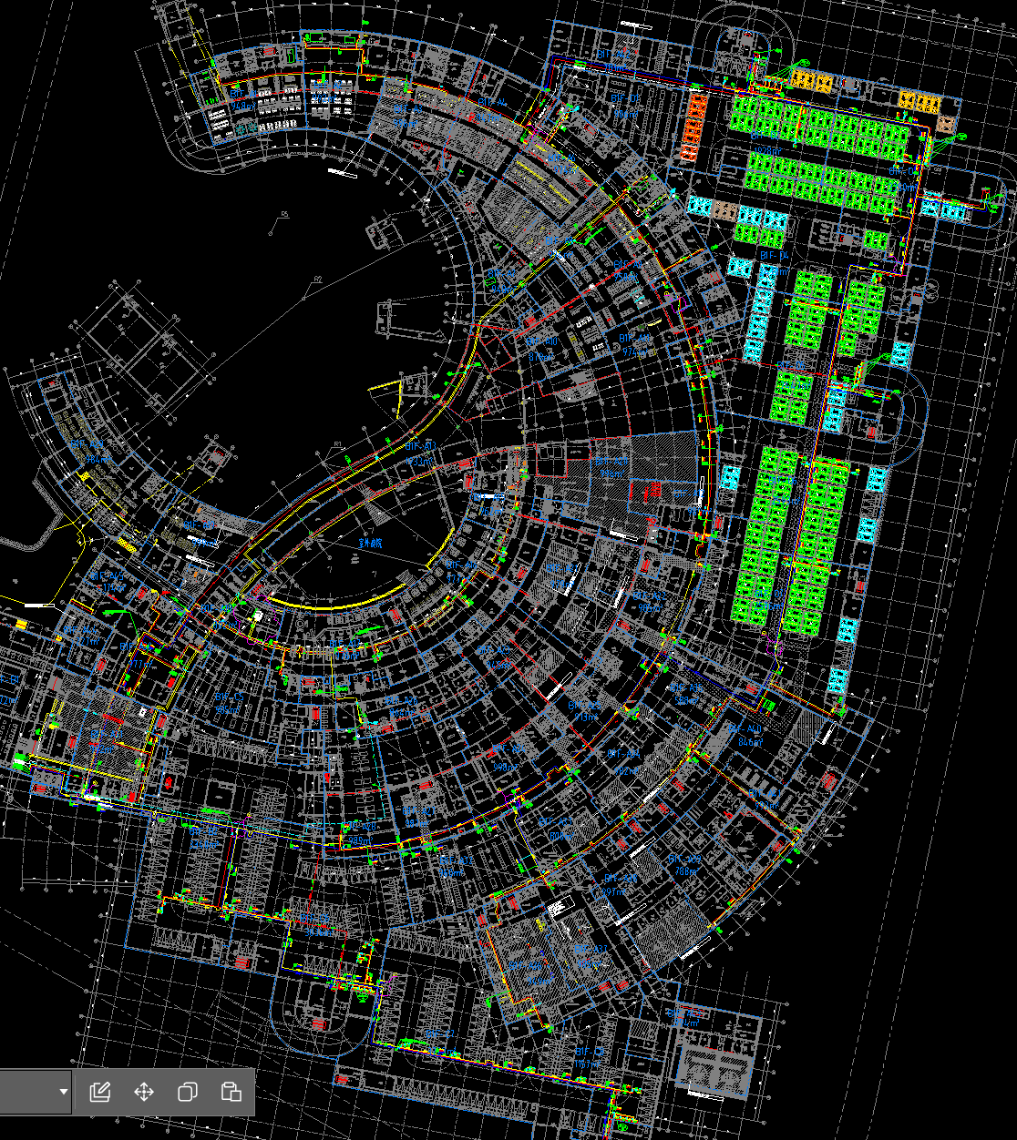

**附件八：负二层闪蒸汽回收**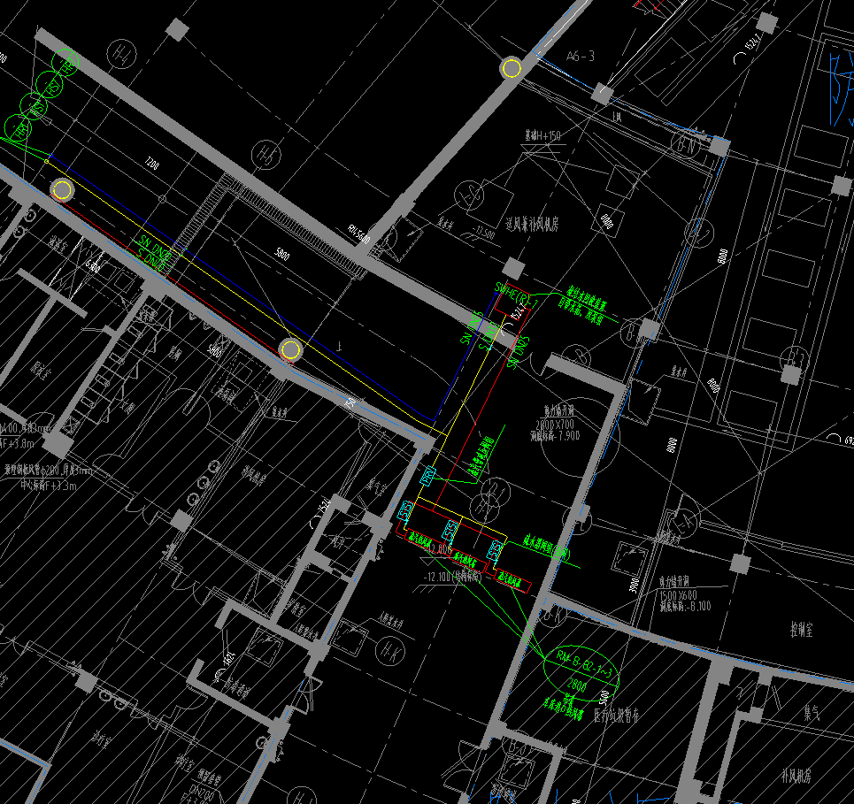

**附件九：新增冷凝水回收**

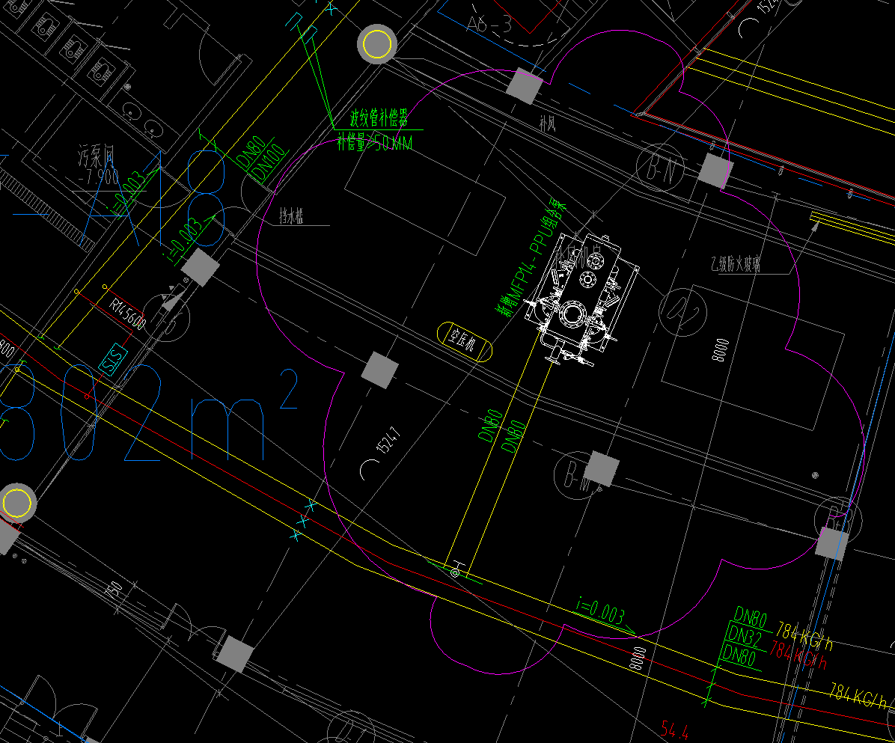

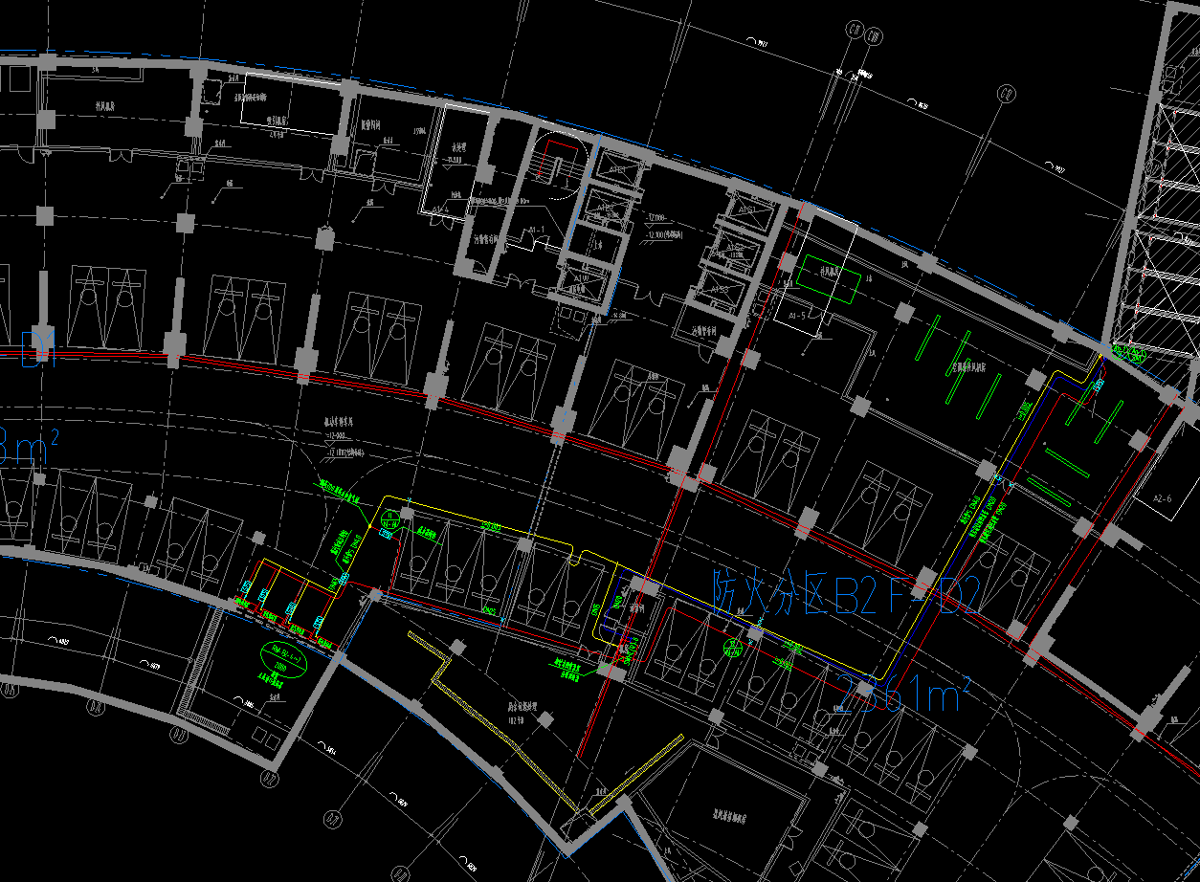

**附件十：减压站**

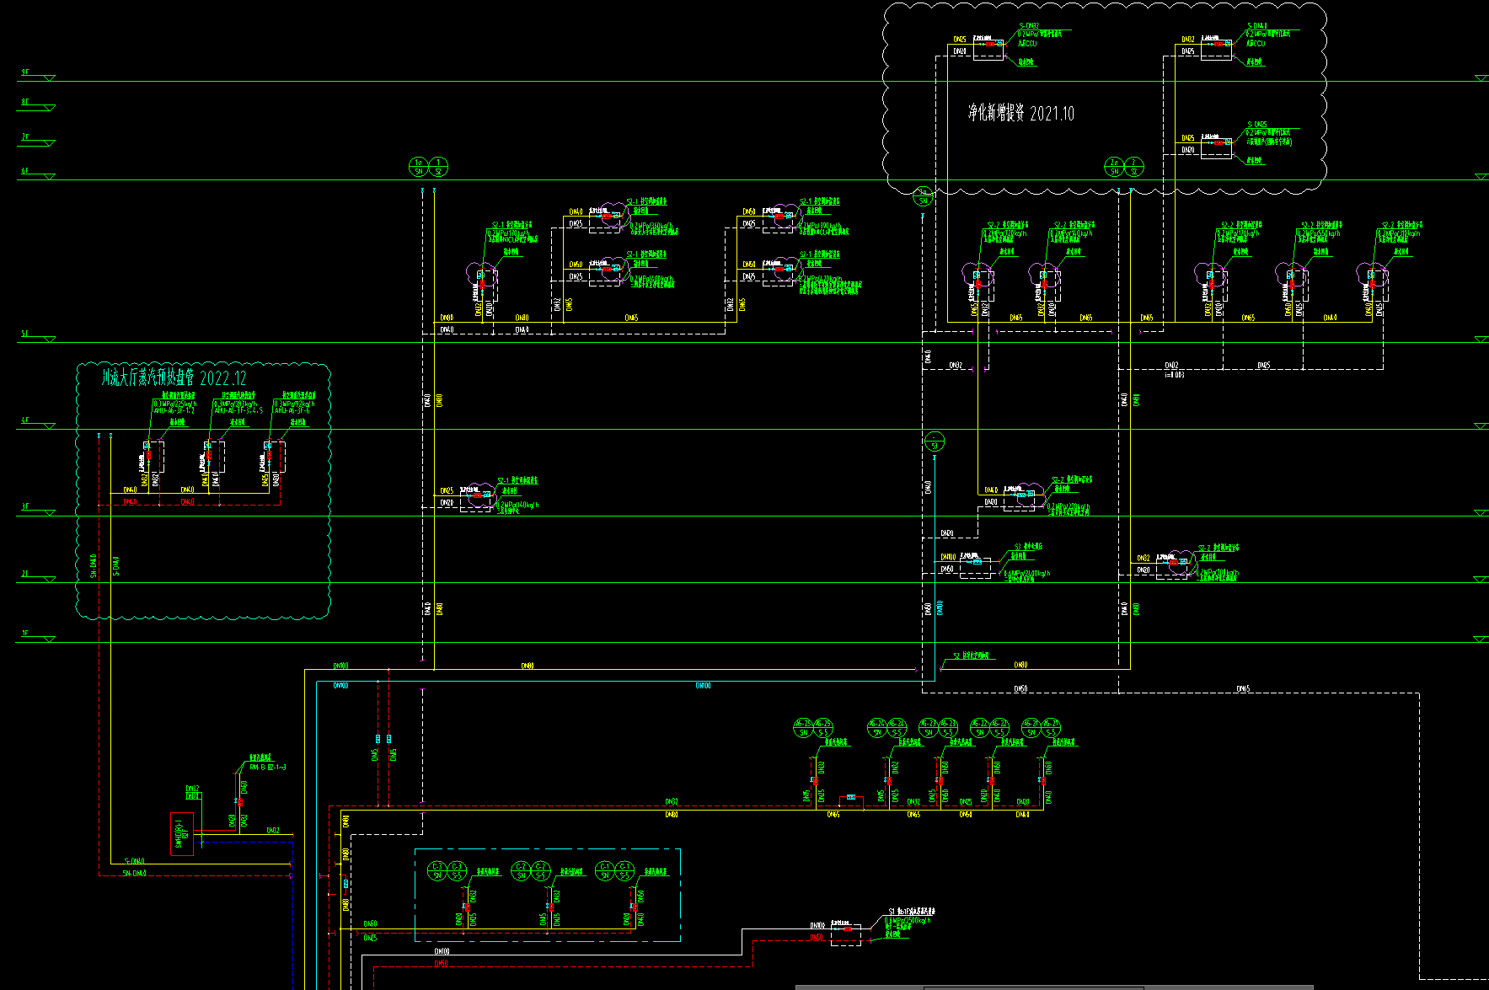

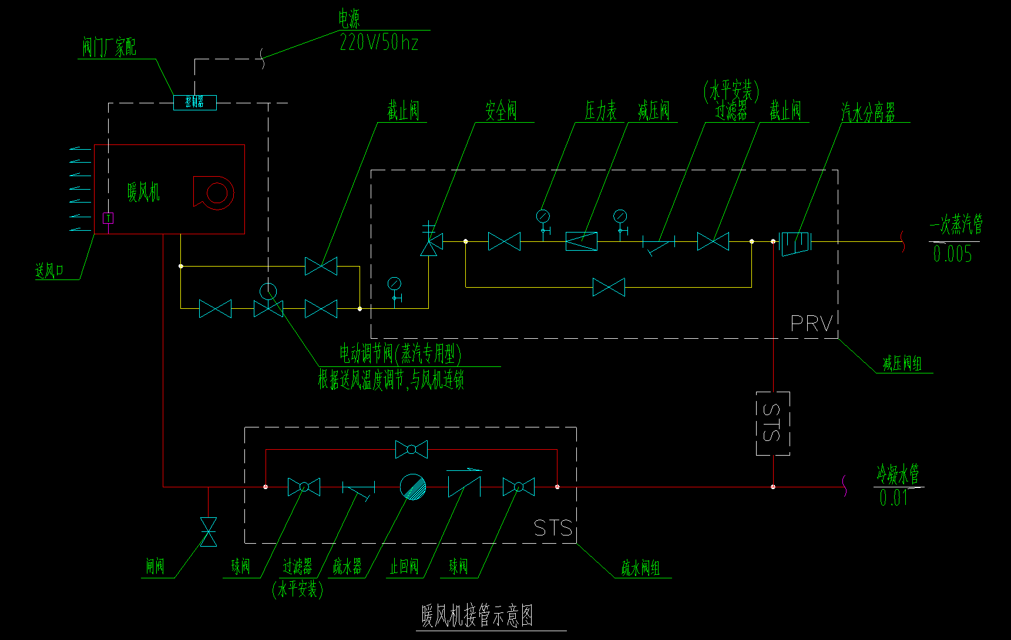

**附件十一：评分办法**

|  |  |  |  |
| --- | --- | --- | --- |
| **序号** | **项目** | **评分标准** | **备注** |
| 1 | 价格部分  40分 | （1）投标报价超过招标控制价的，投标无效。  （2）满足招标文件实质性要求，且投标报价最低的为评标基准价，其报价得分为满分。其他投标人的报价得分分别按照下列公式计算：投标报价得分=（评标基准价/投标报价）×40（保留小数点后两位，第三位四舍五入）。 |  |
| 2 | 商务部分  10分 | （1）2022年6月后同类业绩合同，每个得2分；最多得10分。 |  |
| 3 | 技术部分  40分 | （1）提供的样品观感质量好得10分，较好得7分，一般得4分，较差得1分，未提供不得分。   1. 提供核心设备的检验报告、彩页，产品合格，配置参数符合要求，得5分，缺一项不得分。 2. 质保期2年得1分，质保期3年得5分，质保期4年及以上得10分。   （4）提供详细的改造方案、安全文明施工方案、应急处置方案，方案合理有效，措施完整、可行高得10分；方案完整较好，得7分；方案有缺项，一般得4分；方案较差得1分；未提供不得分。  （5）项目人员配置合理，拟派人员均有国家相应的从业资格证，得5分。 |  |
| 4 | 综合评议  10分 | （1）对公司实力、改造方案、售后、业绩、服务等综合评价。非常好得10分；较好得7分；一般得4分，较差得1分。 |  |

**无违法记录声明（格式）**

甘肃省妇幼保健院（甘肃省中心医院）：

本投标人现参与__________________________________________项目的采购活动，在参加本次招标采购活动前三年内，在经营活动中没有重大违法记录。

如上述声明不真实，愿意按照政府采购有关法律法规的规定接受处罚。

特此声明。

投标人： （盖章）

法人代表代表（委托代理人）： （签字或签章）

年 月 日